ELOUNDA ILION 4*

Лето 2012 года

Цены от:
Количество ночей | Тип питания | Стоимость, руб.
7 ночей/8дней | Завтраки | 41650
7 ночей/8дней | Полупансион | 45071
10 ночей/11дней | Завтраки | 51436
10 ночей/11дней | Полупансион | 56289
14 ночей/15дней | Завтраки | 63807
14 ночей/15дней | Полупансион | 70610
*Цена указана за 2-х человек

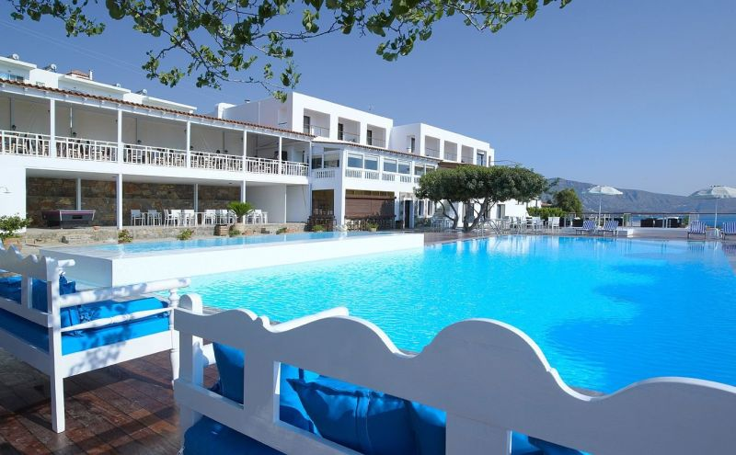

Отель расположен на холме, состоит из главного трехэтажного здания и пяти двухэтажных и одноэтажных бунгало. Ближайшая автобусная остановка в 150 м от отеля. Магазины, бары и рестораны расположены в 2 км от отеля. Последний ремонт был в 2009 году.
Контактная информация
Телефон | +30 (28410) 4-17-03; +30 (28410) 9-03-70
Факс | +30 (28410) 4-17-81
Сайт | www.elounda-ilion.com
E-mail | info@elounda-ilion.com
Общая площадь территории отеля | 18 000 кв.м
Месторасположение отеля
Название курорта | CRETE
Расстояние до моря | 150 м
Расстояние от аэропорта | 70 км
Общее количество номеров в отеле | 88
Основное здание
Количество многоэтажных корпусов | 1
Этажность корпусов | 3
Бунгало
Количество бунгало | 5
Этажность бунгало | 2
Этажность бунгало 1 | 1
Описание стандартного номера
Площадь номера | 20-25 кв.м
Максимальное количество клиентов в стандартном номере (взрослых) | 2
Вид из номера | на сад
Покрытие пола | кафель
Ванная
Фен
Кондиционер сплит
ТV
Минибар
О минибаре | Пустой.
Сейф в номере
Балкон
Терраса
Радио
Уборка в номере | ежедневно
Смена белья | 2 раза в неделю
Room Service
Комментарии (стандартный номер) | Room service: с 10:00-21:00. 9 номеров: две одноместные кровати (сдвинуты). ТВ: есть российский канал. Балкон или терраса. В ванной комнате ванна с гибким душем.
Телефон (стандартный номер)
Услуги отеля
Открытый бассейн
Конференц-зал
Количество конференц-залов | 1
Описание конференц-залов | Elounda Hall. Площадь зала 120 кв.м, максимальная вместимость до 120 человек. Оснащен необходимым оборудованием.
TV room
Обмен валюты
Аренда автомобиля
Wi FI
Комментарии (услуги отеля) | 1 открытый бассейн с пресной водой (без подогрева), площадь 196 кв.м, глубина 1,40 м, часы работы: с 9:00-20:00. Парковка. Интернет-уголок и Wi-Fi: примерная стоимость 2 евро/30 мин. Аренда утюга на ресепшн (по запросу). Комната для багажа. Лифта нет.
Интернет (услуги отеля)
Размещение с животными
Размещение с животными (Коментарии) | Размещение с животными до 5 кг, по предварительному запросу.
Спорт и фитнесс
Теннисный корт
Настольный теннис
Бильярд
Мини-гольф
Комментарии (спорт и фитнес) | 1 теннисный корт с бетонным покрытием, примерная стоимость 10 евро/час, теннисный инвентарь - бесплатно. 1 стол для настольного тенниса. 1 стол для бильярда, примерная стоимость 2 евро/игра. Аренда горных велосипедов (платно).
Услуги для детей
Детская кровать
Детские стульчики в ресторане
Мини-клуб
Игровая площадка
Комментарии (услуги для детей) | Открытый бассейн. Аренды детских колясок нет.
Детский бассейн
Пляж
Длина пляжной полосы | 150 м
Территория пляжа | Городской каменистый пляж.
Вход в море | Каменистый. Вход по ступенькам.
Шезлонги
Зонтики
Пляжные полотенца
Комментарии (пляж) | Пляжные полотенца: примерная стоимость 2 евро за полотенце. Между пляжем и отелем есть автомобильная дорога. Шезлонги и зонтики у бассейна бесплатно.
Питание
Детское меню
Расписание работы основного ресторана | Завтрак: с 7:00-10:00, Ужин: с 18:20-21:00. Шведский стол.
Рестораны за дополнительную плату | Ресторан по меню: часы работы с 12:30-16:00.
Бары | Снек-бар у бассейна: часы работы с 11:00-18:00; Лобби-бар: предлагается широкий выбор напитков, часы работы с 18:00-01:00.
Комментарии (питание) | Есть возможность замены ужина на обед. В этом случае обед будет по установленному меню в снек-баре.
 | BB, HB
Нестандартные номера
Номера для людей с ограниченными возможностями | Нет.
 | Sea View: 32 номера, площадь 25-30 кв.м, однокомнатный номер с открытой планировкой (спальня с гостиной зоной), вид на море, есть балкон или терраса, в номере две одноместные кровати (сдвинуты), максимальное размещение 2+1/3 человека, 1 ванная комната с ванной, покрытие пола - кафель, минибар (пустой), ТВ (есть российский канал), телефон и сейф платно, индивидуальный кондиционер, фен, уборка номера: ежедневно, смена белья: 2 раза в неделю.
 | Bungalow Sea View: 10 номеров, площадь 25-30 кв.м, однокомнатный номер с открытой планировкой (спальня с гостиной зоной), вид на море, балкон или терраса, в номере две одноместные кровати (сдвинуты), максимальное размещение 2+1/3 человека, 1 ванная комната с ванной, покрытие пола - кафель, минибар (пустой), ТВ (есть российский канал), телефон и сейф платно, индивидуальный кондиционер, фен, уборка номера: ежедневно, смена белья: 2 раза в неделю.
Family Room Sea View | 12 двухкомнатных номеров (спальня и гостиная, разделены межкомнатной дверью): площадь 30-35 кв.м, вид на море, балкон или терраса, в номере две одноместные кровати (сдвинуты), максимальное размещение 2+1, 1 ванная комната с ванной, покрытие пола - кафель, интернета нет, минибар (пустой), ТВ (есть российский канал), телефон (платно), сейф (платно), индивидуальный кондиционер, фен, есть межкомнатная дверь, дополнительная кровать (диван-кровать, по запросу), уборка номера: ежедневно, смена белья: 2 раза в неделю.
 | Superior Bungalow: 20 номеров, максимальное размещение 2+1/3 человека, площадь 25-30 кв.м, вид на море, отремонтированные бунгало, балкон или терраса; в ванной комнате ванна, фен; в номере две одноместные или одна двухместная кровать, дополнительная кровать (диван-кровать), индивидуальный кондиционер, ТВ (есть российский канал), минибар (пустой), сейф (платно), телефон (платно), покрытие пола - кафель; уборка номера: ежедневно, смена белья: 2 раза в неделю.
 | Superior Double Room: 7 номеров, номер открытого плана (спальня с гостиной зоной), площадь номера 25-30 кв.м, максимальное размещение 2+1/3 человека, вид на море, балкон или терраса; в ванной комнате ванна, фен; в номере две одноместные кровати или одна двухместная, дополнительная кровать (диван-кровать), ТВ (есть российский канал), минибар (пустой), телефон (платно), сейф (платно), индивидуальный кондиционер, покрытие пола - кафель; уборка номера: ежедневно, смена белья: 2 раза в неделю.
 | VIP Suite Panorama Sea View: площадь 35 кв.м, максимальное размещение 2 человека.
 | Superior Family Suite Two Bedrooms Sea View: площадь 50 кв.м, размещение от 2-5 человек.

